**Ενότητα 5: Δεκαδικοί και Μικτοί Αριθμοί**

Ονοματεπώνυμο: ……………………………………………………………Τάξη: ……… Ημερομηνία:……………….

1. Να γράψεις το όνομα των πιο κάτω αριθμών:

3,2: .............................................................................. 9,01: ...............................................................................

0,017: .......................................................................... 500, 002:.........................................................................

2. Να γράψεις με αριθμητικά ψηφία τους πιο κάτω αριθμούς:

Εφτά και εφτά εκατοστά: .................. Τριάντα και τρία χιλιοστά: .................

Εννιά δέκατα: ...................... Πενήντα ένα και ένα εκατοστό: .......................

3. Να συγκρίνεις τους πιο κάτω αριθμούς βάζοντας <, > ή =:



2,27 ...........22,7 6,03 .........6,3 ......... 7,5 ........ 18,7

4. Να σειροθετήσεις τους αριθμούς αρχίζοντας από το μικρότερο:

3,27 0,327 32,7 3,027 327 ............……………………………................................................………………

5. Να μετατρέψεις τους δεκαδικούς αριθμούς σε κλασματικούς/μικτούς αριθμούς και το αντίστροφο:



0,7 = 1,025 =

6. Να εκτελέσεις τις πιο κάτω πράξεις νοερά ή κατακόρυφα:

|  |  |
| --- | --- |
| 7,8 + 0,49 = | 209,27 + 6,738 = |
| 6,57 – 2,3 = | 9,2 – 3,78 = |

7. Να γράψεις τον μικτό αριθμό που αντιστοιχεί σε κάθε εικόνα.

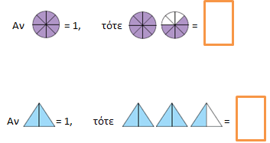(β)

8α) Να γράψεις έναν μικτό αριθμό και ένα καταχρηστικό κλάσμα για την πιο κάτω εικόνα.

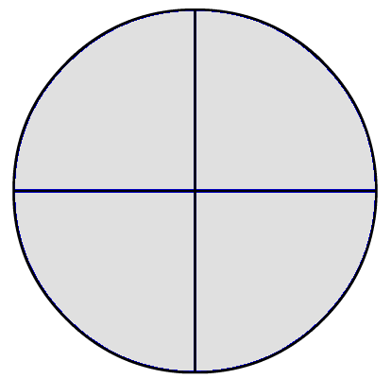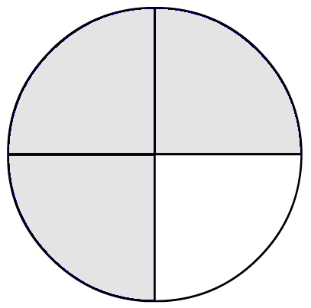

Μικτός αριθμός: ……………………. Καταχρηστικό κλάσμα: ………………….

(β) Να εξηγήσεις με ποιο τρόπο μπορείς να μετατρέψεις τον μικτό αριθμό σε καταχρηστικό κλάσμα.

…………………………………………………………………………………………………………………………………………………

…………………………………………………………………………………………………………………………………………………

…………………………………………………………………………………………………………………………………………………

9α) Να μετατρέψεις τους μικτούς αριθμούς σε καταχρηστικά κλάσματα:

    

β) Να μετατρέψεις τα καταχρηστικά κλάσματα σε μικτούς αριθμούς:

    

10) * Να βρεις ποιο αριθμό σκέφτομαι.

Ο αριθμός μου έχει:

* το ψηφίο 3 στη θέση των δεκάδων
* το ψηφίο 2 στη θέση των δεκάτων
* το ψηφίο 6 στη θέση των εκατοντάδων
* το ψηφίο 4 στη θέση των χιλιοστών
* το ψηφίο 1 στη θέση των εκατοστών

Απάντηση: …………………..